Actividades de diagnóstico

Figuras geométricas

REPASO FIGURAS GEOMÉTRICAS

CUADRILÁTEROS

PARALELOGRAMOS: 2 pares de lados paralelos
CUADRADO |  | RECTÁNGULO |  | ROMBO |  | PARALELOGRAMO
- 4 lados iguales  - 4 ángulos de 90°  - Diagonales  - Iguales  - Perpendiculares  - Se bisecan |  | - 2 pares de lados iguales  - 4 ángulos de 90°  - Diagonales:  - Iguales  - Oblicuas  - Se bisecan |  | - 4 lados iguales  - 4 ángulos distintos de 90°  - Diagonales:  - Desiguales  - Perpendiculares  - Se bisecan |  | - 2 pares de lados iguales  - 2 pares de ángulos iguales  - Diagonales:  - Desiguales  - Oblicuas  - Se bisecan
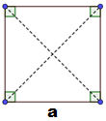 |  | 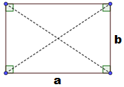 |  | 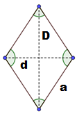 |  | 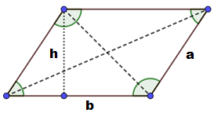
TRAPECIOS: un par de lados paralelos |  |  |  |  | No tiene lados paralelos
TRAPECIO RECTÁNGULO | TRAPECIO ISÓSCELES |  | TRAPECIO ESCALENO |  | TRAPEZOIDES |  | ROMBOIDE
- 2 lados paralelos  - 2 ángulos de 90°  - Diagonales  - Desiguales  - Oblicuas  - No se bisecan | - 2 lados paralelos  - 2 pares ángulos iguales  - Diagonales  - Iguales  - Oblicuas  - No se bisecan |  | - 2 lados paralelos  - 4 ángulos distintos  - Diagonales  - Desiguales  - Oblicuas  - No se bisecan |  | - Ningún lado paralelo  - 4 ángulos desiguales  - Diagonales  - Desiguales  - Oblicuas  - No se bisecan |  | - 2 pares de lados consecutivos iguales  - 2 pares de ángulos iguales  - Diagonales  - Desiguales  - Perpendiculares  - La diagonal mayor divide al medio a la diagonal menor
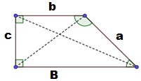 | 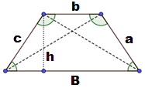 |  | 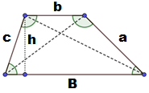 |  | 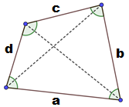 |  | 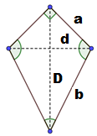

Círculo
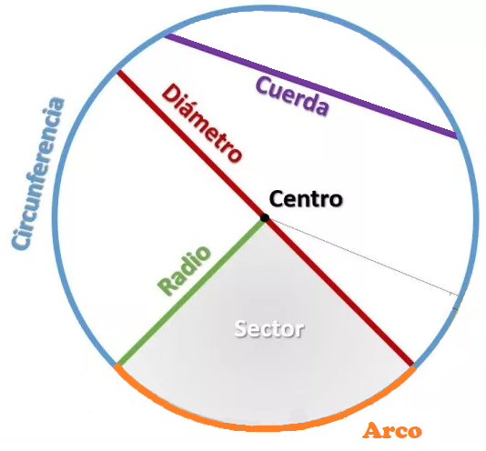

Un círculo es el lugar geométrico de los puntos del plano cuya distancia a otro punto fijo, llamado centro, es menor o igual que una cantidad constante, llamada radio. Las propiedades de los círculos fueron estudiadas por los matemáticos de la antigüedad, tales como Euclides, Arquímedes y Pitágoras. Algunos de los elementos del círculo son:

- Centro: es el punto interior de la circunferencia que está a igual distancia de todos sus puntos.
- Radio: es un segmento que une cada punto de la circunferencia con el centro.
- Diámetro: es el segmento que tiene por extremos puntos de la circunferencia y pasa por el centro. El diámetro es de longitud dos veces el radio. D = 2R
- Cuerda: Es un segmento que une 2 puntos de la circunferencia sin pasar por el centro.
- Arco: parte de la circunferencia comprendida entre dos puntos
- Sector circular: es un porción del círculo, representada por un ángulo al que llamamos $α$

En una circunferencia todos sus puntos están en la misma distancia del centro. A este distancia fija se le llama radio del círculo.
La parte del plano limitada por la circunferencia se llama círculo.
Toda recta que pasa por el centro corta la circunferencia en dos puntos. La distancia entre dichos puntos se llama diámetro.
La medida del diámetro es el doble de la medida del radio.

Perímetro y área del Círculo:

PERÍMETRO: se calcula multiplicando la medida del diámetro por π (su valor aproximado es 3, 14159265…). Como el diámetro es el doble del radio, también se puede calcular el perímetro multiplicando dos veces el radio por π. Es decir:

$$P=d. π$$ | o | $$P=2 .π . r$$ | con d = diámetro y r = radio

ÁREA: se calcula multiplicando la medida del radio al cuadrado por π (su valor aproximado es 3, 14159265…)

$$P=π . r^{2}$$

Fórmula De área y perímetros de las figuras geométricas

Figura Geométrica |  | Perímetro | Área
TRIÁNGULO | 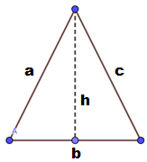 | $$P=a+b+c$$ | $$A=\left(b ×h\right):2$$
CUADRADO |  | $$P=4.a$$ | $$A= a×a$$
RECTÁNGULO | 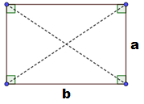 | $$P=2.a+2.b$$ | $$A=a. b$$
ROMBO |  | $$P=4.a$$ | $$A=\left(D×d\right):2$$
ROMBOIDE |  | $$P=2.a+2.b$$ | $$A=\left(D×d\right):2$$
TRAPECIO |  | $$P=B+b+a+c$$ | $$A=\left[\left(B+b\right)×h\right]:2$$
PARALELOGRAMO |  | $$P=2a+2b$$ | $$A= b.h$$
CÍRCULO | 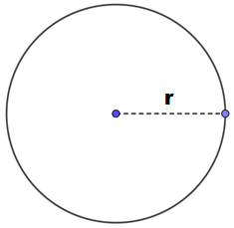 | $$P=2.π.r$$ | $$A=π. r^{2}$$

